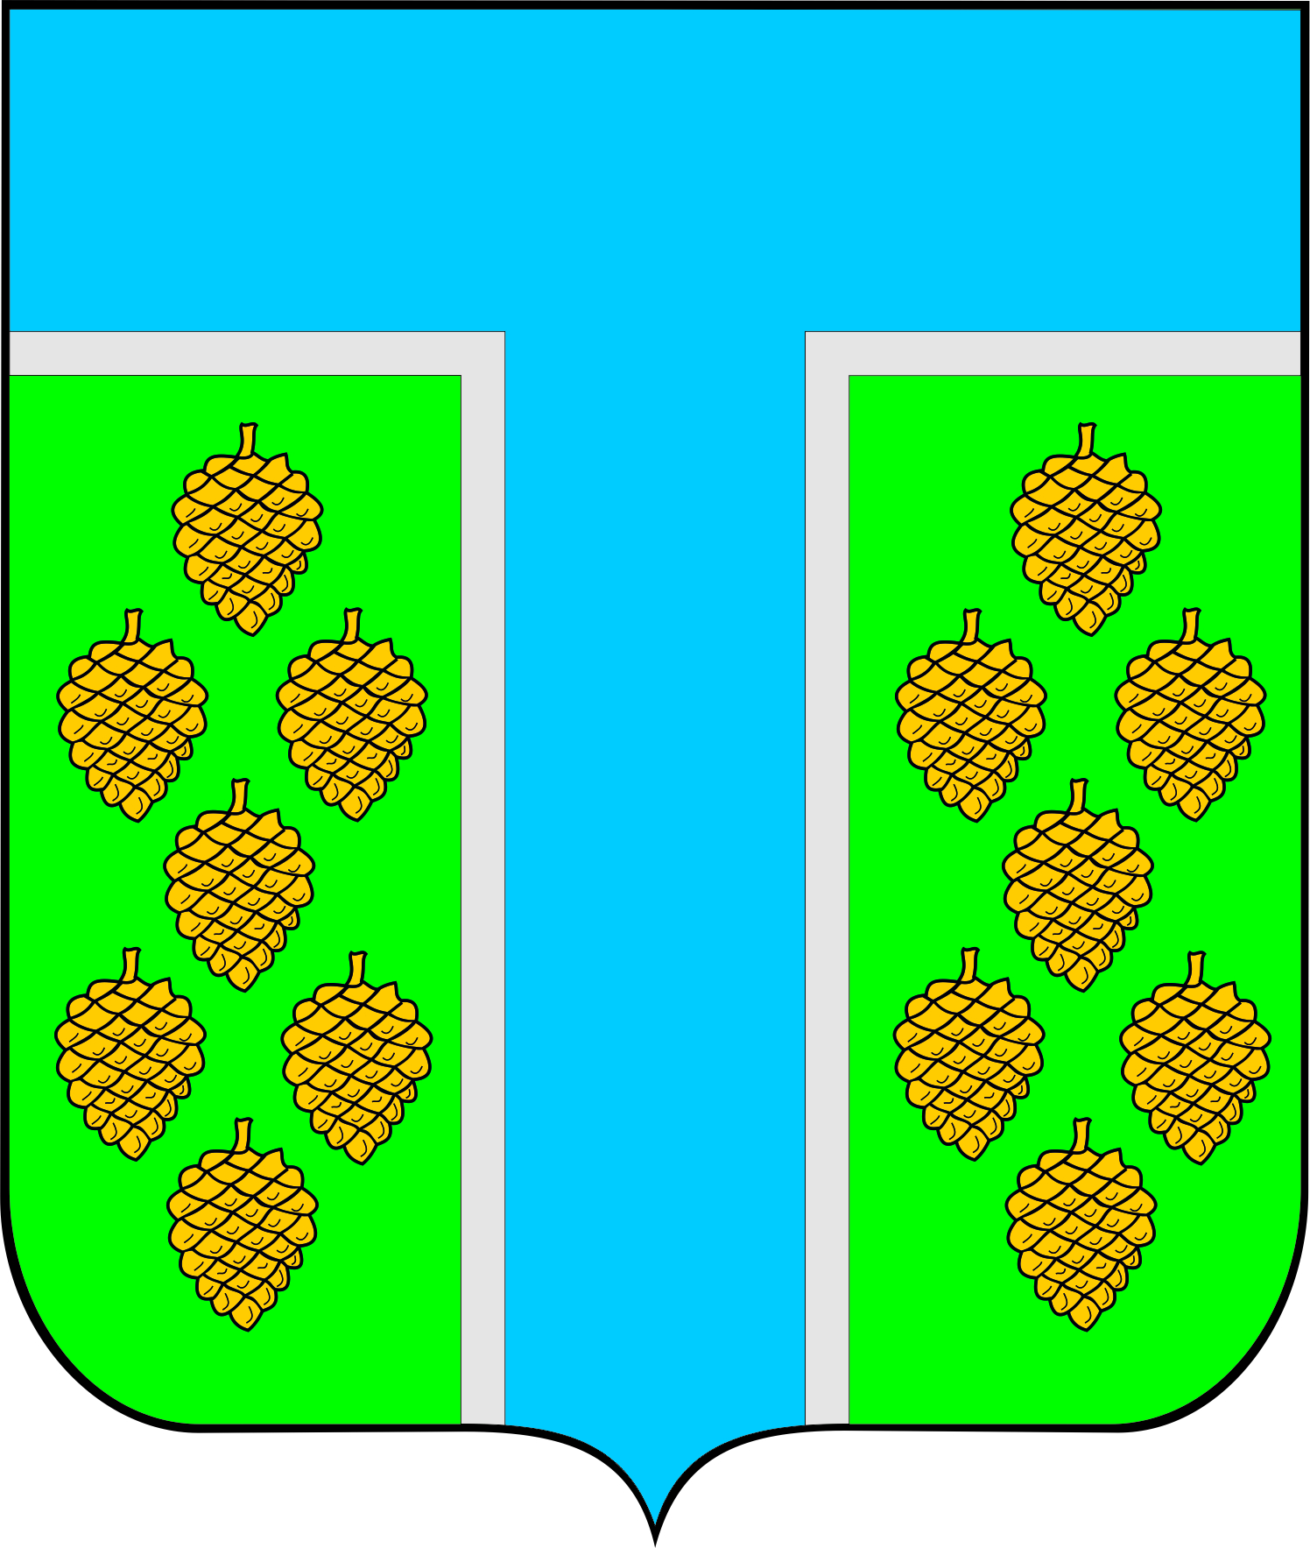

**АДМИНИСТРАЦИЯ ТЕВРИЗСКОГО**

**МУНИЦИПАЛЬНОГО РАЙОНА ОМСКОЙ ОБЛАСТИ**

**ПОСТАНОВЛЕНИЕ**

29.02.2024 № 43-п

Об утверждении доклада о результатах правоприменительной практики

при осуществлении муниципального жилищного контроля на территории

Тевризского муниципального района Омской области за 2023 год

В соответствии Федеральным законом от 31.07.2020 № 248-ФЗ «О государственном контроле (надзоре) и муниципальном контроле в Российской Федерации», руководствуясь Федеральным [законом](consultantplus://offline/ref=7027359F45FC067291200599CA17BD4B7B9615927191EFB345B69E2FFBlAU9D) от 06.10.2003 N 131-ФЗ "Об общих принципах организации местного самоуправления в Российской Федерации", на основании Итогов обобщения правоприменительной практики осуществления муниципального контроля, [Уставом](consultantplus://offline/ref=7027359F45FC067291201B94DC7BE2417895499E7E94E7E111E9C572ACA086A74D20C050284F9D83021B58lBU2D) Тевризского муниципального района Омской области, постановляю:

1. Утвердить доклад о результатах правоприменительной практики при осуществлении муниципального жилищного контроля на территории Тевризского муниципального района Омской области за 2023 год, согласно приложению.

2. Опубликовать настоящее постановление в печатном средстве массовой информации «Официальный бюллетень органов местного самоуправления Тевризского муниципального района Омской области» и на официальном сайте Администрации Тевризского муниципального района Омской области.

3. Контроль исполнения настоящего постановления возложить на заместителя главы Тевризского муниципального района Омской области А.Н. Локтева.

Глава Тевризского муниципального района

Омской области С.А. Чебоксаров

Анисимова И.В.

Приложение

к постановлению Администрации

Тевризского муниципального района

Омской области

от 29.02.2024 № 43-п

Доклад о результатах правоприменительной практики

при осуществлении муниципального жилищного контроля на территории Тевризского муниципального района Омской области за 2023 год

Администрация Тевризского муниципального района Омской области осуществляет муниципальный жилищный контроль на территории Тевризского муниципального района Омской области.

Порядок организации и осуществления муниципального контроля установлен Положением о муниципальном жилищном контроле на территории Тевризского муниципального района Омской области, утвержденным решением Совета Тевризского муниципального района Омской области от 28.04.2022 № 225-р. (от 15.12.2023 № 349-р р.п. Тевриз «О внесении изменений в решение Совета Тевризского муниципального района Омской области от 28.04.2022 № 225-р «Об утверждении Положения о муниципальном жилищном контроле на территории Тевризского муниципального района Омской области»).

Объектами муниципального жилищного контроля являются деятельность, действия (бездействие) контролируемых лиц, в рамках которых должны соблюдаться обязательные требования, указанные в пунктах 1 - 11 части 1 статьи 20 Жилищного кодекса Российской Федерации, в отношении муниципального жилищного фонда.

Предметом муниципального контроля является соблюдение юридическими лицами, индивидуальными предпринимателями и гражданами (далее – контролируемые лица) обязательных требований, установленных пунктами 1 – 11 части 1 статьи 20 Жилищного кодекса Российской Федерации, в отношении муниципального жилищного фонда.

В соответствии со статьей 22 Федерального закона от 31 июля 2020 года № 248-ФЗ "О государственном контроле (надзоре) и муниципальном контроле в Российской Федерации" Положениями о муниципальном контроле установлено, что риск-ориентированный подход при осуществлении муниципального контроля не применяется, проведение плановых проверок муниципального контроля не предусмотрено.

В соответствии со статьей 66 Федерального закона от 31 июля 2020 года № 248-ФЗ "О государственном контроле (надзоре) и муниципальном контроле в Российской Федерации" Положениями о муниципальном контроле установлено, что муниципальный контроль осуществляется контрольным органом посредством организации проведения внеплановых контрольных мероприятий, т.е. при поступлении обращений (заявлений) граждан и организаций сведений о причинении вреда (ущерба) или об угрозе причинения вреда (ущерба) охраняемым законом ценностям.

В 2023 году контрольные (надзорные) мероприятия в рамках осуществления муниципального контроля не проводились в связи с мораторием, установленным Постановлением Правительства РФ от 10 марта 2022 года № 336 "Об особенностях организации и осуществления государственного контроля (надзора), муниципального контроля", и в связи с отсутствием оснований для проведения контрольных (надзорных) мероприятий.

Все внеплановые контрольные (надзорные) мероприятия могут проводиться только после согласования с органами прокуратуры, по месту нахождения объекта муниципального контроля.

Заявлений и обращений не поступало в 2023 году.

Входящая информация принимается и в письменном, и в электронном виде.

За 2023 год проверки в отношении юридических лиц и индивидуальных предпринимателей не проводились. Предписания по устранению выявленных нарушений не выдавались, административных наказаний в виде штрафов за данный период не наложено.

Протоколы об административных правонарушениях не составлялись.

В судебные органы не обращались.

Эксперты и представители экспертных организаций к проведению мероприятий по муниципальному контролю не привлекались в связи с не проведением контрольных мероприятий в 2023 году.

Деятельность муниципального контроля в 2023 году и последующие годы также будет направлена на профилактику нарушений юридическими лицами и индивидуальными предпринимателями обязательных требований, улучшение качества предоставляемых населению услуг и содействие укреплению законности и предупреждению правонарушений.